**●課題１**

**※直接入力し、Ａ４サイズの用紙に両面印刷すること（文字の大きさ・フォント等の設定は変更しない**

**こと）**

**（設問１）**

**１．**

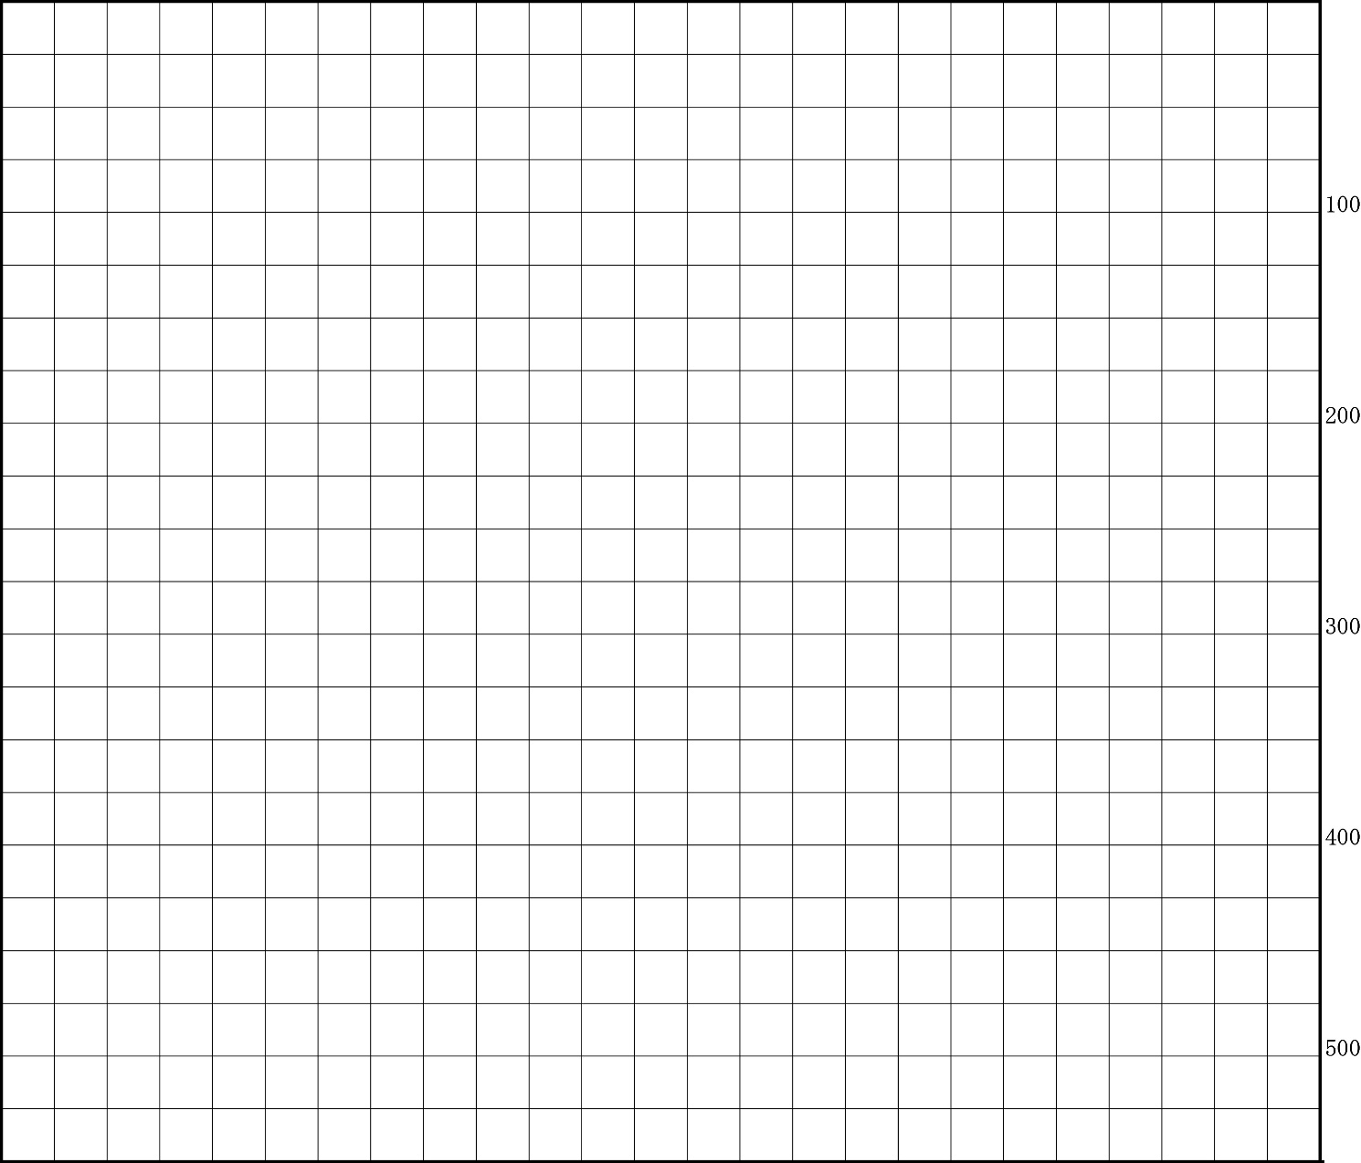

**２．**

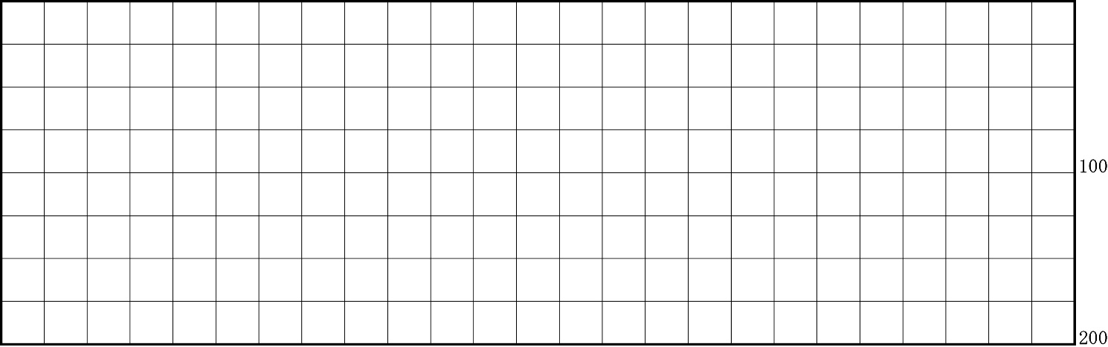

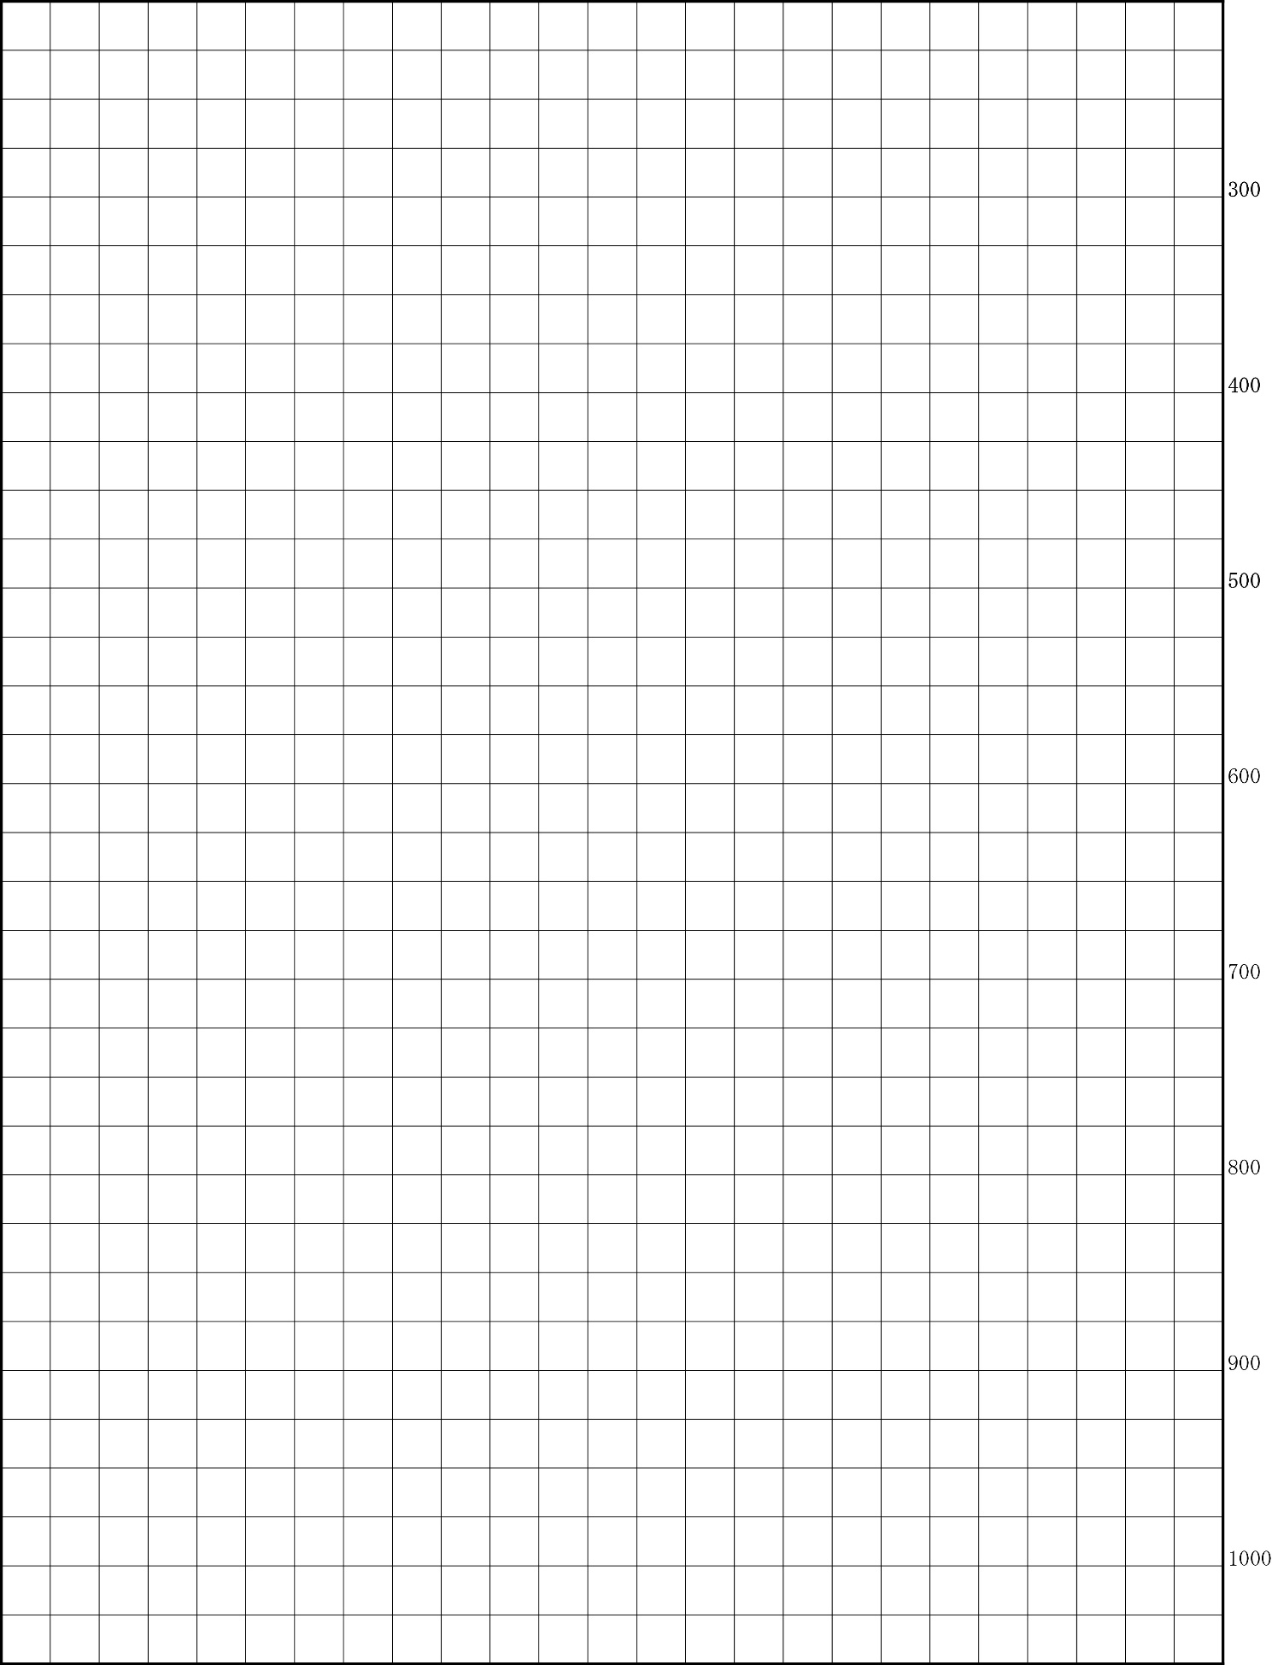

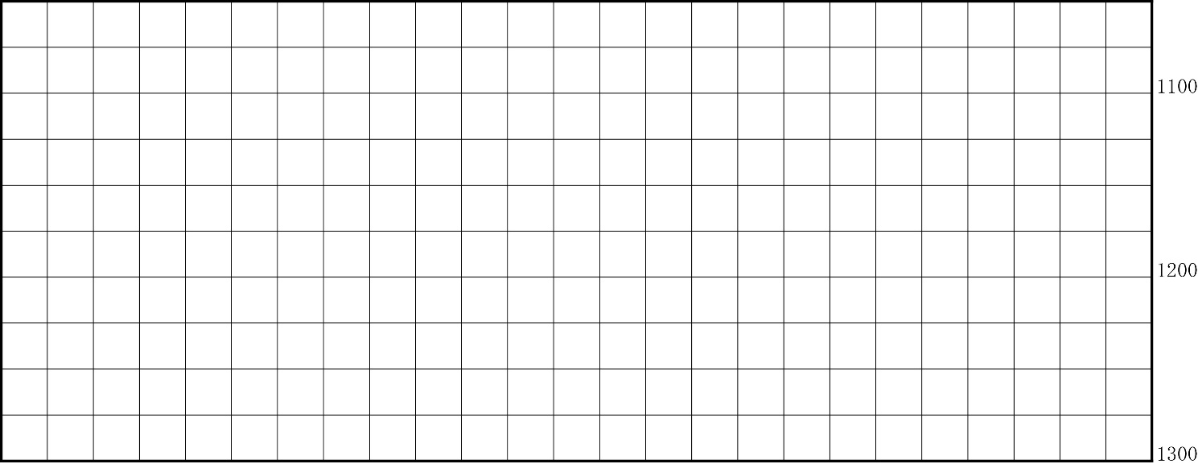

**（設問２）**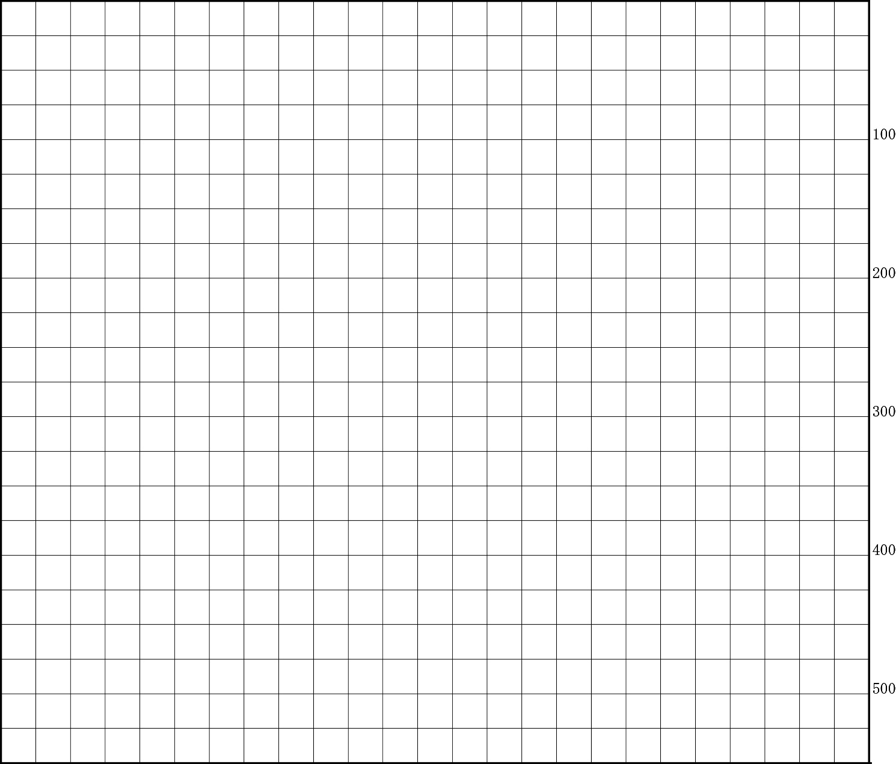

**（設問３）Ａ４ 2枚（両面1枚）程度で作成して印刷の上、（設問２）と（設問４）の間に差し込み**

**ホッチキスでとめること。**

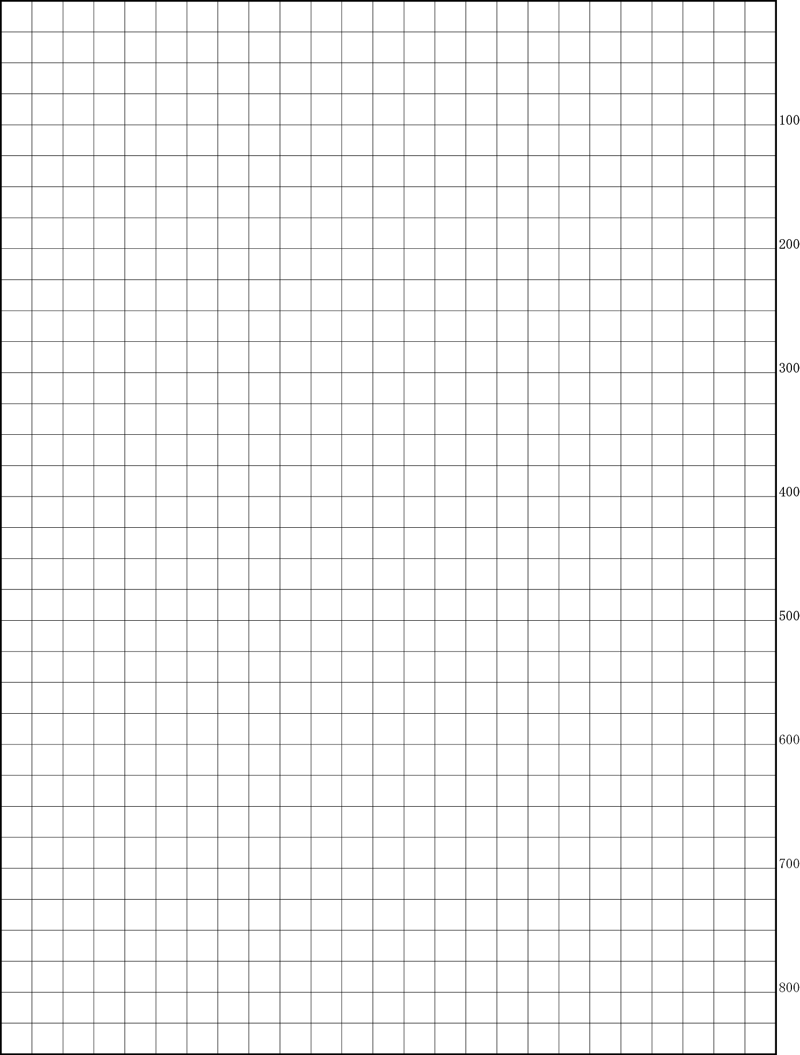**（設問４）**



